www.fosseland.com
gustav@fosseland.com

Treningssamling i Grautheller-terrenget Sirdal/Forsand 11.-13. august 2017

Vi har dispensasjon fra båndtvangen for å arrangere treningssamling i Statskogs terreng ved Grautheller fra og med 8. august i år. Dette er vanligvis gode rypeterreng, så muligheten for fuglesituasjoner skulle være store. Vi håper selvfølgelig på et godt rypeår i år!
Under treningen vil det være ca. seks hunder på hvert parti pr instruktør. Hundene vil bli sluppet en og en eller parvis, og det vil bli gitt veiledning etter hvert slipp. Dette kan også være fin konkurransetrening før prøvesesongen starter for de som måtte være interessert i fuglehund-prøver.
Det er et krav at hunden er «saue-ren», og det er en fordel at grunndressuren er best mulig.

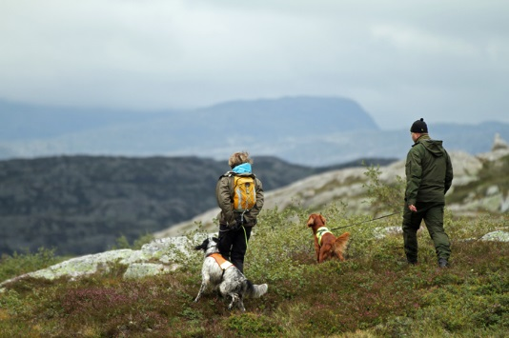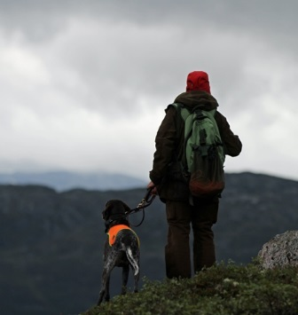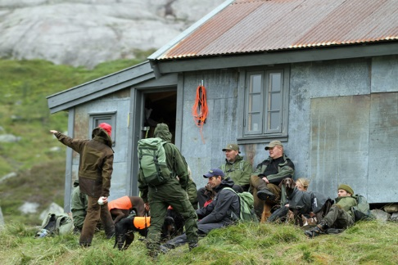

Program:
- Ettermiddag/kveld fredag 11.aug.: fremmøte og innkvartering Suleskard Fjellsenter.
- Lørdag: kl. 09:00-16:00 Trening i terrenget med instruksjon.
  - Ettermiddag: Gjennomgang av dagen.
- Søndag: kl. 09.00-14.00 Trening i terrenget med instruksjon.
  - kl. 14.00-15.00 Oppsummering med råd for videre trening.

Praktisk informasjon

- Overnatting: Vi vil ordne med rimelig overnatting i campinghytter på Suleskard Fjellsenter. Pris for overnatting kommer vi tilbake til.
- Mat og drikke må medbringes. Fjellbutikken på Suleskard har godt utvalg av matvarer, og ligger rett over veien for Fjellsenteret. Fjellbutikken har også bensinstasjon.
- Det vil trolig bli båttransport over Grauthellervannet for å komme inn i terrenget på en rask måte. (Forbehold ved vind.)
- Husk nødvendig utstyr til hunden (markeringsdekken, leiebånd, fløyte) og klær/utrustning til deg selv. Terrenget er åpent og det kan bli værutsatt. Husk at det også kan bli kaldt i fjellet i august!
- Varierende mobildekning i terrenget.
- Vi har med noe utstyr for salg som langliner med mer.

Pris treningssamling: kr 3000.-

Begrenset antall plasser.

Ta kontakt for påmelding eller informasjon!

Velkommen!

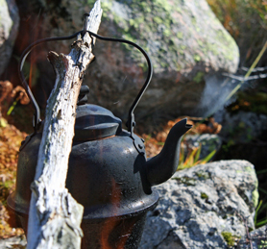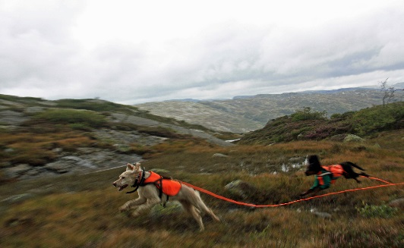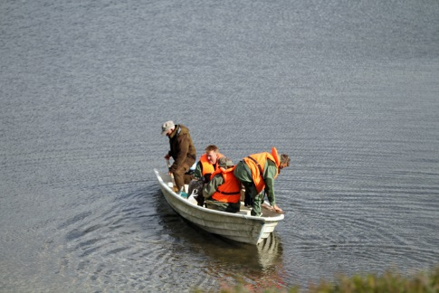

Med vennlig hilsen

Gustav H. Larsen

Mob. 901 57 149
gustav@fosseland.com
